ann0 rotariano 2013 – 2014 BOLLETTINO n. 14

“ L’amicizia e’ stata la roccia sulla quale e’ stato costruito il rotary.

la tolleranza e’ cio’ che lo tiene unito”

paul harris

Presidente  Chiara Maria Luisa Radaelli  E-mail: chiara.radaelli@yahoo.it  Segretario  Nicoletta Bonato  E-mail: farmaciabonato@federfarma.lecco.it  Prefetto  DanieleTentori  E-mail: daniele.tentori@tentori.ch  Tesoriere  Luca Bertarini  E-mail: lucabertarini@libero.it  Presidente Incoming  Vincenzo Caricari  E-mail: capo@abisolanti.it  Riunioni  “Il Griso”  Via Provinciale 51 - Malgrate  Conviviale  Ultimo giovedì del mese ore 20.00  Altri giovedì del mese ore 19.00  Primo giovedì del mese serata riservata ai soci  COMUNICAZIONI DALLA  SEGRETERIA  COMUNICAZIONI DAL DISTRETTO  eventi distrettuali  RIUNIONI ROTARY club  gruppo adda | GIOVEDI’ 14 NOVEMBRE 2013  TEMA: “ Sulle tracce di Antonio Stoppani, percorsi tra montagna, scienza ed arte in Lombardia e Canton Ticino”  SOCI PRESENTI: 15  Giancarlo Alderighi, Franca Alessio, Maurizio Biondi, Nicoletta Bonato, Marco Cariboni, Vincenzo Caricari, Massimo Dell’Oro, Nicoletta Iedà, Gianfranco Magni, Martino Radaelli, Chiara Radaelli, Lino Spandri, Daniele Tentori, Giuliana Valagussa, Luca Zorzi.  OSPITI : Adriano Alderighi, Luciana Bussani, Arianna Iacomino, Marco Trovato.  La serata è stata dedicata alla visita alla mostra organizzata dal Comune di Lecco nella Torre Viscontea su Antonio Stoppani.  Stoppani nasce nel 1824 a Lecco, entra giovanissimo in Seminario,convinto sostenitore dell’Unità d’Italia, partecipa attivamente alle “Cinque Giornate “ di Milano nel 1848.  Alpinista appassionato aderì al Club Alpino Italiano, fondato nel 1863 da Quintino Sella.  Viaggiò moltissimo non solo in Italia ,ma anche in Europa, amante delle vallate alpine, attento soprattutto agli aspetti naturalistici, Stoppani girovagò per le montagne lecchesi, raccogliendo rocce e soprattutto fossili.  L’essere nato a Lecco ha certamente aiutato la passione per la geologia e la paleontologia, che per Stoppani costituirono lo scopo principale della vita.  Si dedicò allo studio della fauna fossile delle Grigne, fu lui a denominare “dolomia” le rocce calcaree dalle quali egli raccoglieva i fossili.  Forse molti Lecchesi non sanno che il loro Cornizzolo faceva parte, alla fine del Triassico, di una barriera corallina e il massiccio “Banco a Coralli” che affiora all’Azzarola, presso il forno inceneritore di Valmadrera, ne è un ‘esempio.  Proprio in questo periodo Antonio Stoppani, con l’aiuto di alcuni nobili milanesi che si occupavano di Scienze Naturali, da alle stampe la sua prima opera geologica, gli “Studi geologici e paleontologici sulla Lombardia”, cui fecero seguito numerose monografie sui fossili lombardi ed alcuni testi universitari quando venne chiamato prima a Pavia e poi a Firenze e al Politecnico di Milano come docente di Geologia.  Fu anche uno dei primi divulgatori scientifici e la sua opera “Il Bel Paese”, con quel suo modo discorsivo di raccontare le bellezze geologiche italiane, ne è un’esempio.  Lo Stoppani non fu sicuramente un grande alpinista, anche se, oltre alle montagne del lecchese, ascese alcune cime delle Prealpi Bergamasche e il Piz Languard in Engadina, fu soprattutto un infaticabile camminatore, un grandissimo ricercatore ed esploratore, ma proprio per i suoi meriti alpinistici fu eletto dai milanesi nel 1873 il primo Presidente del C.A.I ed i lecchesi fecero altrettanto nel 1874.  Fu tra i fondatori del Museo Civico di Scienze Naturali di Milano che diresse dal 1882 fino alla morte.  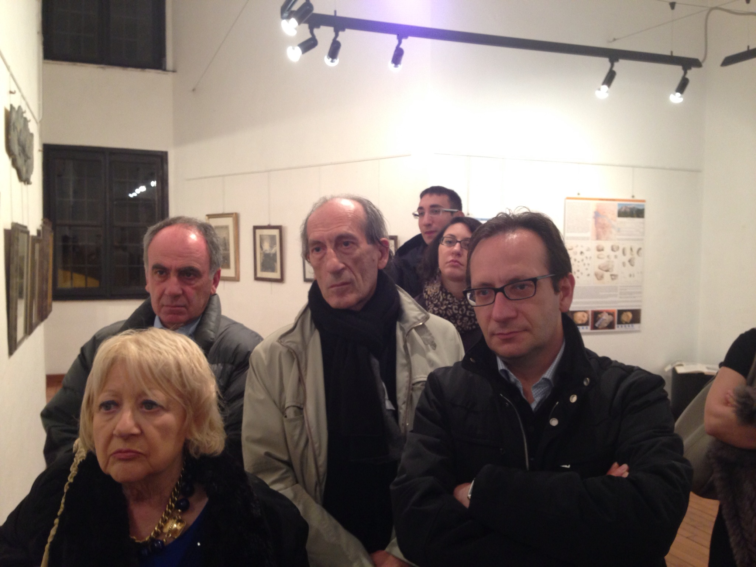  Alcuni dei partecipanti alla mostra  Nel 1884 fu presidente della Società Geologica Italiana.  Ebbe moltissimi amici anche tra i personaggi illustri : Antonio Rosmini, Alessandro Manzoni, Giuseppe Verdi, Antonio Ghislanzoni.  Morì a Milano l’1 gennaio 1891 e i milanesi gli tributarono esequie solenni. La salma venne poi tumulata nel Cimitero di Lecco.  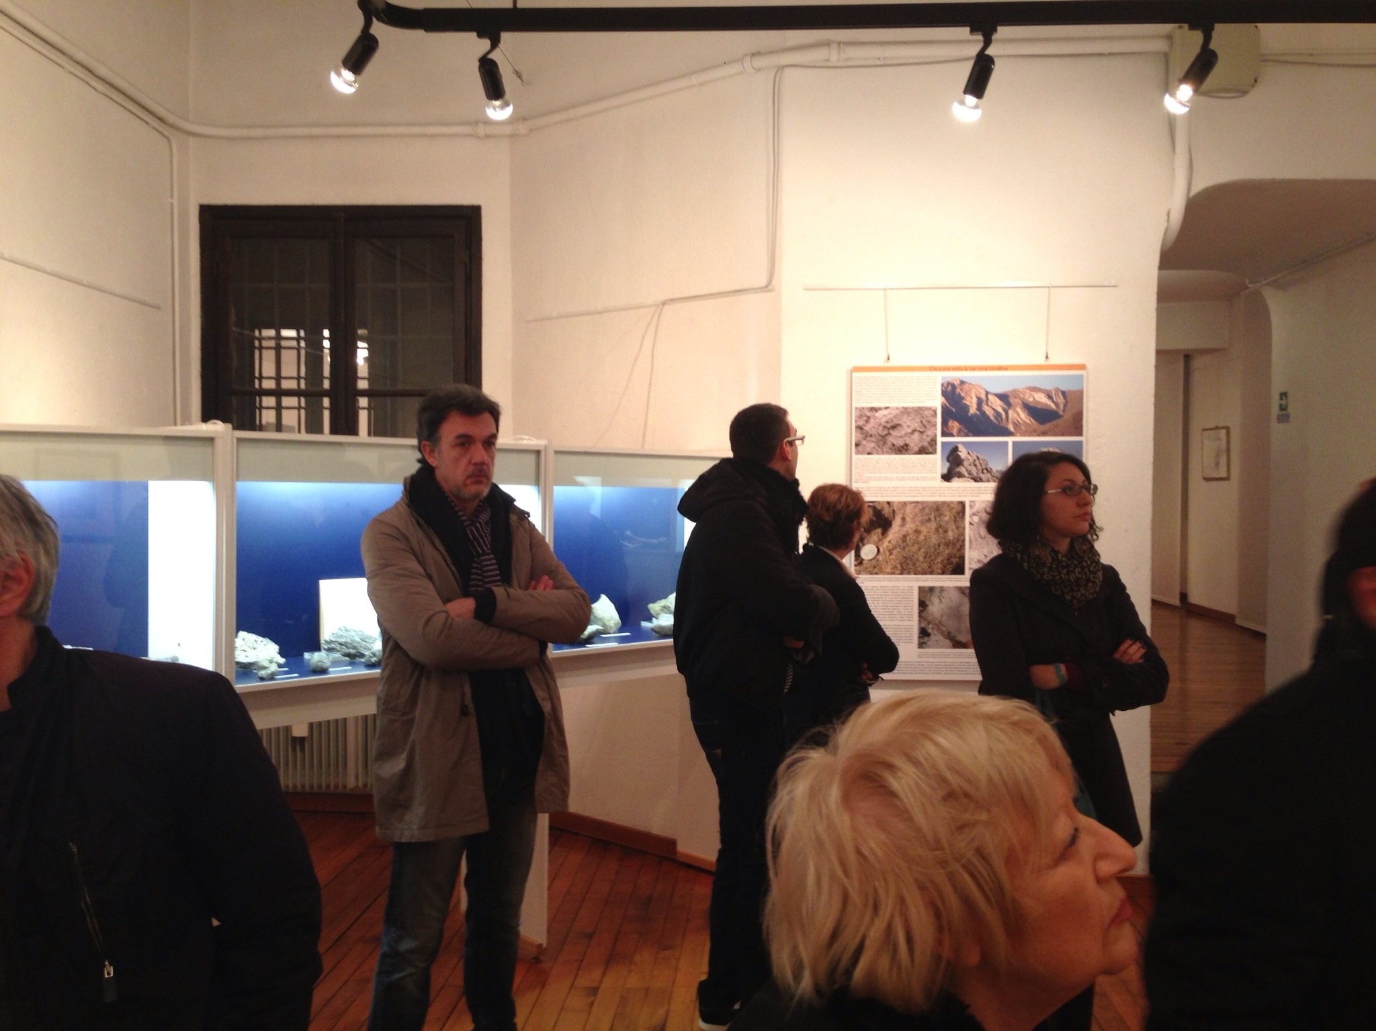  Un momento della visita guidata  Il ricordo dello studioso è celebrato, dopo la sua morte, dalla famiglia nel monumento sepolcrale al Cimitero Monumentale di Lecco con un bel ritratto e con la scena della Resurrezione opera del nipote Giulio Branca.  I soci sono invitati a comunicare al Prefetto la presenza alle conviviali entro le ore 17.00 del lunedì precedenti  Si invitano i Presidenti delle Commissioni a segnalare alla segreteria i nominativi dei soci presenti alle riunioni.  L’annuario 2012-2013 del Distretto è disponibile “on line” nella sezione stampe di Ge.Ro. - Il link di accesso a Ge.Ro. è disponibile cliccando su: Ge.Ro. Gestionale Rotary Club disponibile a destra nella “home page” del  sito distrettuale http://www.rotary2040.it  In Ge.Ro. sarà possibile consultare anche l’elenco delle riunioni di tutti i club del Distretto.  Le istruzioni per registrarsi e il numero RI, necessario per la registrazione, si possono richiedere alla segreteria del Club.  La lettera del Governatore Sergio Orsolini, relativa al mese di Ottobre 2013, è disponibile sul sito del distretto www.rotary2040.it e su quello del nostro Club:www.rotaryleccomanzoni.org  PROSSIMI EVENTI DISTRETTUALI  23-11-2013  SEMINARIO FONDAZIONE ROTARY  Iulm‎  Via Carlo Bo, 1  20143 Milano, Italia  11-12-2013  CONCERTO DI NATALE  Duomo - Milano  * * * * *  Rotary Club Lecco - Presidente Dott. Luigi Monolo  lecco@rotary2040.it  Conviviali:  1° mercoledì del mese ore 20.00,2°,4° e 5° mercoledì ore 12,30:  non conviviali:3° mercoledì ore 18.45.  Hotel NH Pontevecchio- Lecco  * * * * *  Rotary Club Lecco Le Grigne - Presidente Avv. Anita Discacciati  leccolegrigne@rotary2040.it  Conviviali :  3° o 4° giovedì ore 20.00  non conviviali il 1°, 2°, 3°, 4° giovedì ore 19.00.  Hotel NH Pontevecchio- Lecco  * * * * *  Rotary Club Colico - Presidente Dott. Salvatore Navarra  colico@rotary2040.it  Conviviali: tutti i venerdi  Ristorante “Dai Goggia”  V. Campera 1 – Colico LC  * * * * *  Rotary Club Sondrio –  Conviviali:  1°, 2°, 3° 4° martedì del mese  Grand Hotel della Posta  Piazza Garibaldi - Sondrio  * * * * *  Rotary Club Bormio Contea –  Conviviali: IV sabato h. 20.00  Non conviviali: I, II, III Sabato ore 18.30  Hotel Balta Clementi  Via Milano 46 – Bormio  Rotaract Lecco  www.rotaractlecco.it
  Commissioni:
  Amministrazione del Club
  Presidente Giancarlo Alderighi
  Luca Bertarini – Nicoletta Bonato – Chiara Maria Luisa Radaelli – Daniele Tentori
  Progetti
  Presidente Marco Cariboni
  Martino Radaelli – Elena Vaccheri – Leonardo Oreste Valsecchi
  Effettivo
  Presidente Vincenzo Caricari
  Stefano Artese – Nicoletta Bonato –
  Gianfranco Magni
  Rotary Foundation
  Presidente Massimo Dell’Oro
  Franca Alessio - Ruggero Rivolta – Anna Rusconi – Cristina Spoto
  Pubbliche Relazioni
  Presidente : Nicoletta Iedà
  Paolo Airoldi – Mario Buizza - Bruno Colombo – Luca Zorzi
  Responsabile Rapporti con i Club
  Giuliana Valagussa
  Istruttore del club
  Giancarlo Alderighi
  Responsabile Nuove Generazioni
  Maurizio Biondi
  MESE DI NOVEMBRE 2013 - RIUNIONI
  21/11/2013 | HOTEL  “IL GRISO”  MALGRATE | 19.00 | Tema della serata: “Si vantava di non avere paura…Ecco com’è finita. Quando la tragedia sul posto di lavoro è evitabile”  Relatore: Ing. Fiorenzo Urgnani
  28/11/2013 | HOTEL  “IL GRISO”  MALGRATE | 20.00 | Conviviale  Tema della serata: “Stilometria forense…questa sconosciuta”.  Relatrice: Avv. Frida Cariboni

